**Senioři obce Josefov pořádají**

**VÝSTAVU SKLA, PORCELÁNU A KERAMIKY**

**ve dnech 6. – 7.11.2021**

**v čase od 14:00 do 19:00 hod**

**v sále KD Josefov**

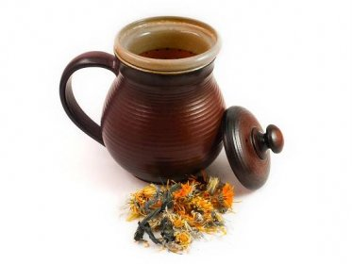

**vstupné dobrovolné**